Приложение к конспекту занятия (отчёт о проведении занятия)
Цель занятия: создать условия для формирования умений исследовать и узнавать свойства шоколада.
1 часть - вводная, где я использовала видеообращение малышей в качестве сюрпризного момента, тем самым настроив их на предстоящую деятельность.

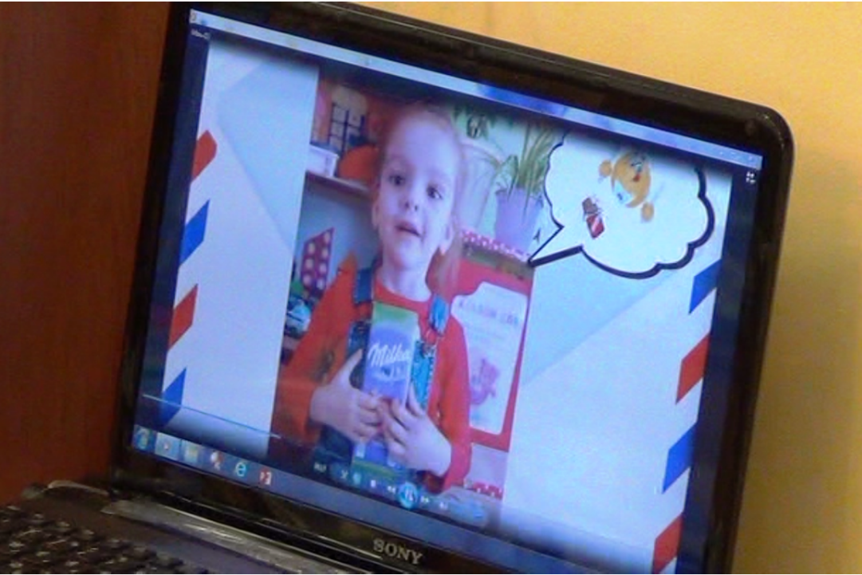

Старалась поддерживать познавательный интерес к дальнейшей деятельности с помощью проблемных вопросов: как же мы ответим на вопрос малышей, если сами не знаем? Как нам узнать откуда берётся шоколад? Кто готовит шоколад, как называется эта волшебная профессия?
А самое главное, замотивировала воспитанников, что они сами будут исследовать свойства шоколада, а результаты сообщат малышам.

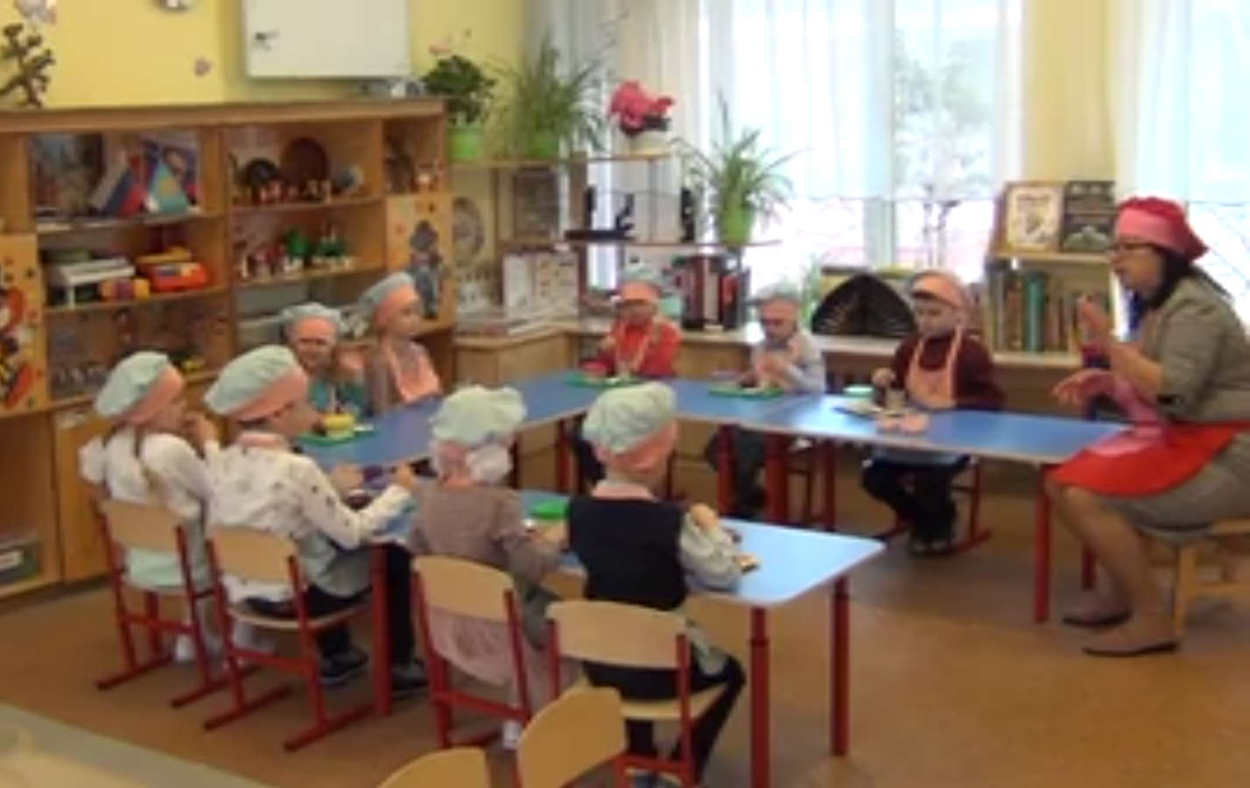

2 часть – основная, в ней мы непосредственно проводили опыты и знакомились с некоторыми свойствами шоколада: какого цвета какао-порошок? Растворяется ли он в молоке? Какой вкус имеет какао? Получится ли шоколад, если смешать сгущенку и какао?

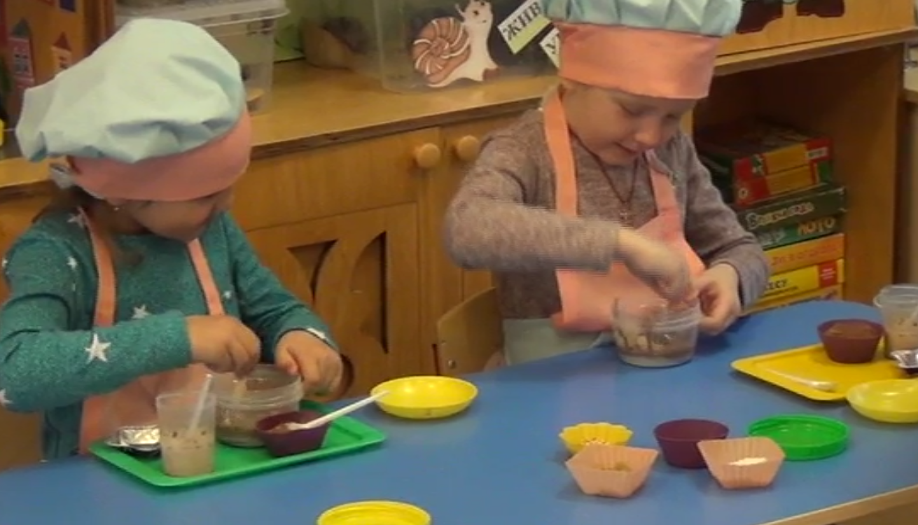

Применяла способы развития и поддержки детской инициативы, задавала детям вопросы, которые позволили детям рассуждать в поисках ответов.
Старалась чередовать виды деятельности через различные формы реализации: познавательно-исследовательская через непосредственное экспериментирование, решение проблемной ситуации, двигательная (проведение физминутки),

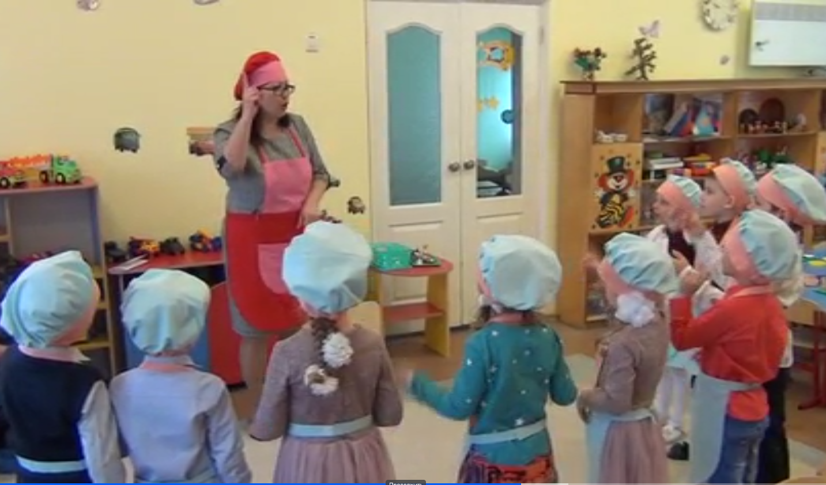

игровая (проведение д/и «Вред и польза шоколада»).

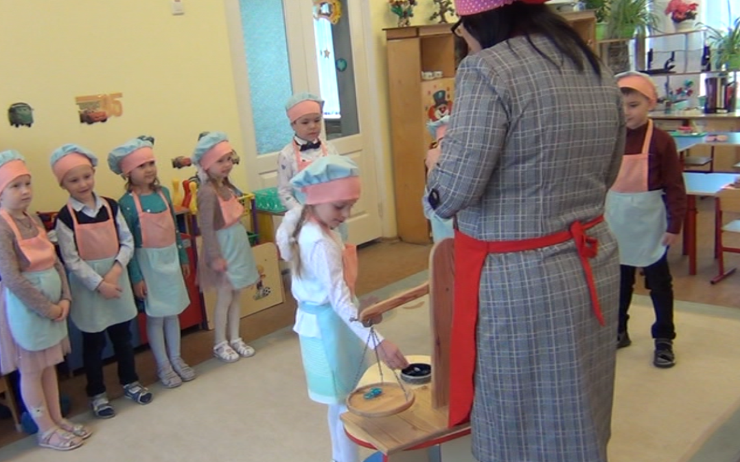

Предоставила возможность делать выводы и рассуждения при помощи самостоятельной деятельности при проведении опытов. Старалась занять партнёрскую позицию по отношению к воспитанникам: присаживалась на уровне глаз, вместе с ними рассуждала, постоянно задавала вопросы, чтобы они смогли самостоятельно найти ответы, обращалась к детям: «Коллеги!»
Использовала следующие методы и приемы воспитания и обучения:
1. Словесный.
2. Практический.
4. Наглядный.
5. Проблемно – поисковой.
Методы и приемы были направлены на оптимизацию индивидуального развития каждого ребенка.
В 3 части – заключительной: провела рефлексию, что нового и интересного узнали, чем могут поделится с родителями и друзьями.
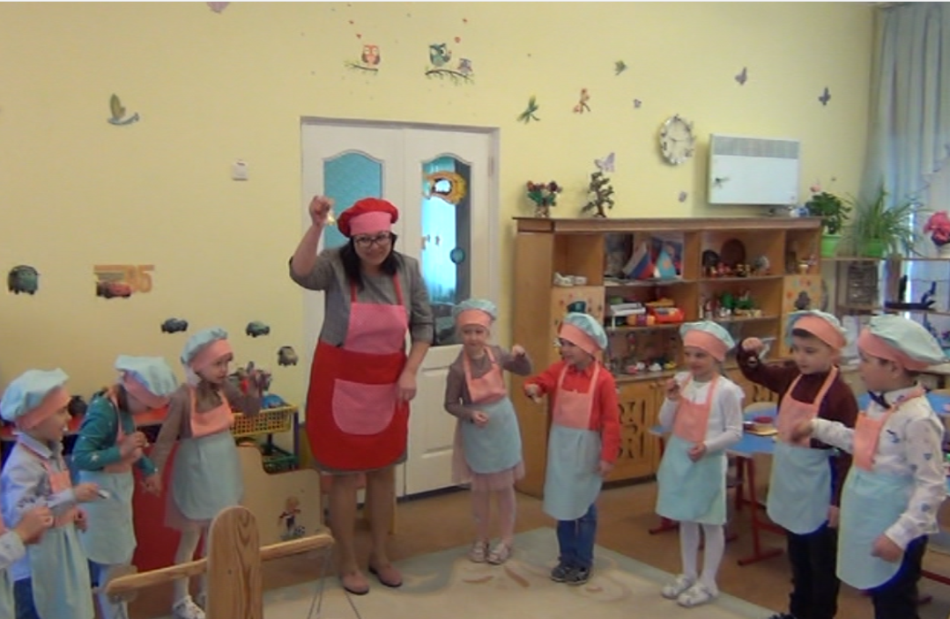

А чтобы интерес на этом не закончился, предложила детям рассказать о проделанной работе малышам с опорой на изготовленную книжку-малышку и угостить малышей самостоятельно сделанным шоколадом.

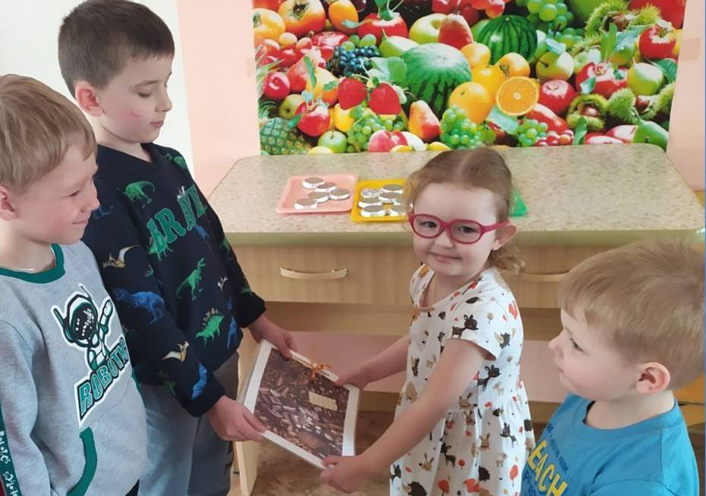

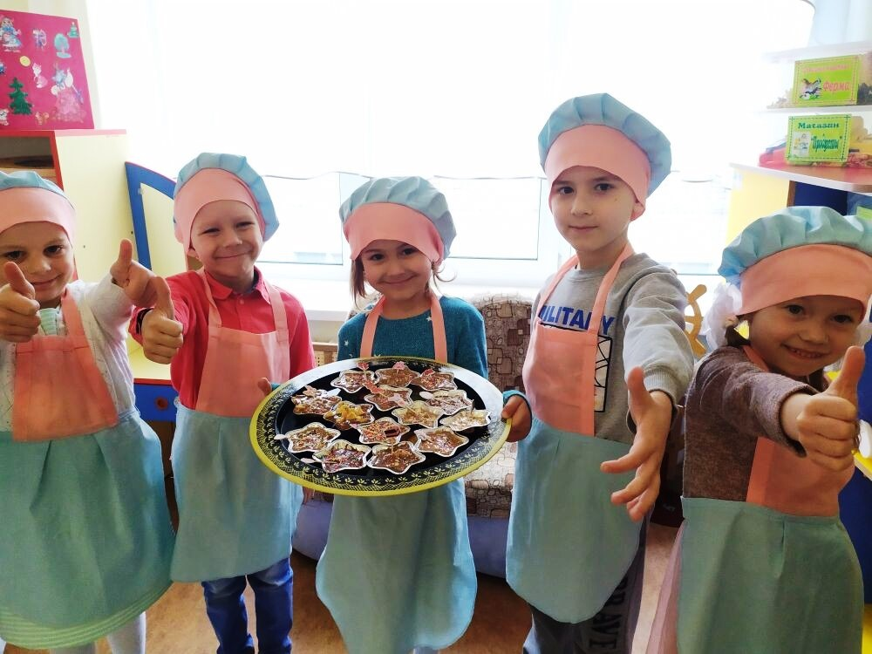

Также совместно с детьми была составлена ментальная карта по теме "Шоколад"
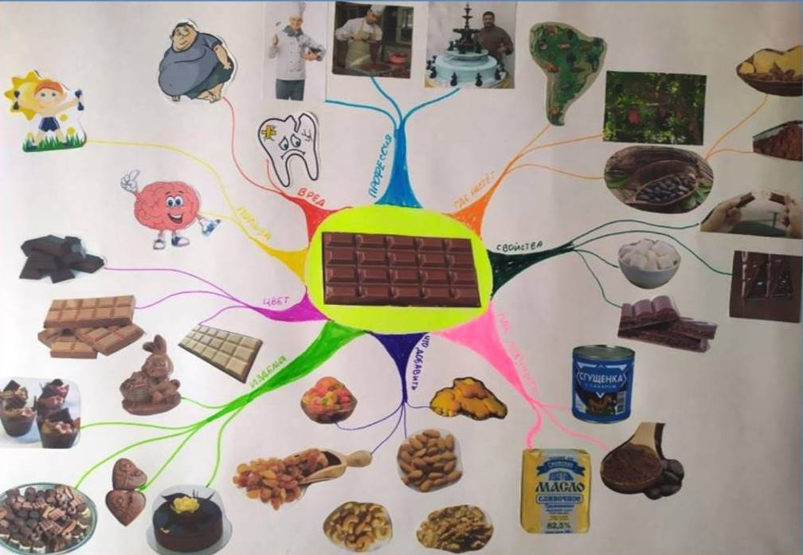
Считаю, выбранная форма организации занятия для детей была достаточно эффективной.

